ФЕДЕРАЛЬНОЕ АГЕНСТВО ЖЕЛЕЗНОДОРОЖНОГО ТРАНСПОРТА
Федеральное государственное бюджетное образовательное учреждение высшего образования
«ПЕТЕРБУРГСКИЙ ГОСУДАРСТВЕННЫЙ УНИВЕРСИТЕТ ПУТЕЙ СООБЩЕНИЯ Императора Александра I»

Кафедра «Информационные и вычислительные системы»
Дисциплина «Структуры и алгоритмы обработки данных»

ОТЧЁТ
ПО ЛАБОРАТОРНОЙ РАБОТЕ № 1

Выполнил студент  Факультет: АИТ  Группа: ИВБ-211 | Шефнер А.
Проверил: | канд. ист. наук доц. Забродин Андрей Владимирович

Санкт-Петербург
2023
Оценочный лист результатов ЛР № 1
Ф.И.О. студента _______________Шефнер Альберт_____
Группа _____________ИВБ-211____________
№  п/п | Материалы необходимые для оценки знаний, умений  и навыков | Показатель  оценивания | Критерии  Оценивания | Шкала оценивания | Оценка
1 | Лабораторная работа№ | Соответствие методике выполнения | Соответствует | 7
 |  |  | Не соответствует | 0
 |  | Срок выполнения | Выполнена в срок | 2
 |  |  | Выполнена с опозданием на 2 недели | 0
 |  | оформление | Соответствует требованиям | 1  0
 |  |  | Не соответствует
 | ИТОГО количество баллов |  |  | 10

Доцент кафедры
«Информационные и вычислительные
системы» Забродин А.В. «__» __________2023 г.

Цели работы:

- Освоить основные алгоритмы сортировки

Задание
Разработать и реализовать следующие алгоритмы сортировок:
- Сортировка выбором
- Пузырьковая сортировка
- Сортировка вставками
- Сортировка слиянием
- Пирамидальная сортировка
- Быстрая сортировка
- лексикографическая (входными данными может быть журнал, где сделать сортировку по имени, отчеству, n-ой букве фамилии и т.д)

Сайт ( Архив погоды с 1929 года (pogoda-service.ru) ) с которого каждому студенту выдаётся массив по 6(по одной на каждую сортировку) странам за год.

В отчёте нужно представить диаграмму, отображающую скорость каждой сортировки. Данные брать из файла. Для каждого алгоритма вычислить его скорость в О-символике

Используемые средства
В качестве интегрированной среды разработки использовалась JetBrains CLion.
Для работы в консоли с потоками ввода-вывода использовалась стандартная библиотека <iostream>. Для поддержки функционального программирования использовалась библиотека <functional>

Исходный код
Исходный код программы доступен по ссылке:
https://github.com/n0emo/uni/tree/main/3%20term/Structures%20and%20Algorithms/Lab%201
Поведение программы
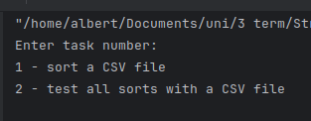
При запуске программы вы увидите небольшое меню:
1 – отсортировать CSV файл и записать результат в указанную директорию.
2 – Протестировать все функции сортировки на время по указанному CSV файлу.

Оценки сложности алгоритмов
- Сортировка выбором: выбор элемента методом линейного поиска требует прохождения по всему массиву, что имеет сложность $O(n)$. Далее найденный элемент вставляется в нужную позицию за константное время $O(1)$. Эти две операции производятся для каждого элемента, поэтому итоговая сложность алгоритма: $O\left(n^{2}\right)$.
- Пузырьковая сортировка: этот алгоритм включает в себя два вложенных друг в друга цикла, количество итераций которых линейно растёт с количеством элементов массива, поэтому итоговая сложность алгоритма: $O\left(n^{2}\right)$
- Сортировка вставками: для каждого из элемента массива производится вставка в нужную позицию, которая имеет сложность $O(n)$, итоговая сложность алгоритма: $O\left(n^{2}\right)$.
- Сортировка слиянием: делит массив на две равные части и сортирует их, после чего сливает обратно. Слияние двух отсортированных массивов имеет сложность $O(n)$, а производиться оно будет $log_{2}\left(n\right)$ раз (поскольку массив делится в 2 раза). Итоговая сложность: $O(n⋅\log\left(n\right))$.
- Пирамидальная сортировка: построение первоначальной максимальной кучи имеет сложность $O(n⋅log(\left.n\right))$, далее n раз происходит перестановка и возврат максимальной кучи со сложностью $O(log(n))$. Итоговая сложность алгоритма: $O(n⋅log(n))$.
- Быстрая сортировка: разделение массива на 2 части имеет сложность $O\left(n\right)$. Таких разделений в среднем $\log_{2}\left(n\right)$ раз. Итоговая сложность алгоритма: $O(n⋅log(n))$.

Результаты тестов
Тесты проводились на CSV файлах people-100.csv, people-10000.csv и people-100000.csv. Вы можете найти их в репозитории проекта. Информация о ПО и оборудовании:
- Компилятор: LLVM
- Флаг оптимизации: –O3
- Процессор: AMD Ryzen 4700U
- ОС: Fedora Linux 38
Время, затраченное на сортировку
Алгоритм сортировки | Количество записей
 | 100 | 10000 | 100000
Сортировка выбором | 0.000234951 с | 0.794204 с | 160.005 с
Пузырьковая сортировка | 0.00164801 с | 8.40049 с | 721.168 с
Сортировка вставками | 0.000549454 с | 2.77752 с | 624.194 с
Сортировка слиянием | 0.000508176 с | 0.0589581 с | 1.0649 с
Пирамидальная сортировка | 0.000156181 с | 0.0101833 с | 0.177641 с
Быстрая сортировка | 0.000324629 с | 0.0205406 с | 0.298199 с

Диаграмма
Диаграмма затраченного времени на сортировку в логарифмической шкале.
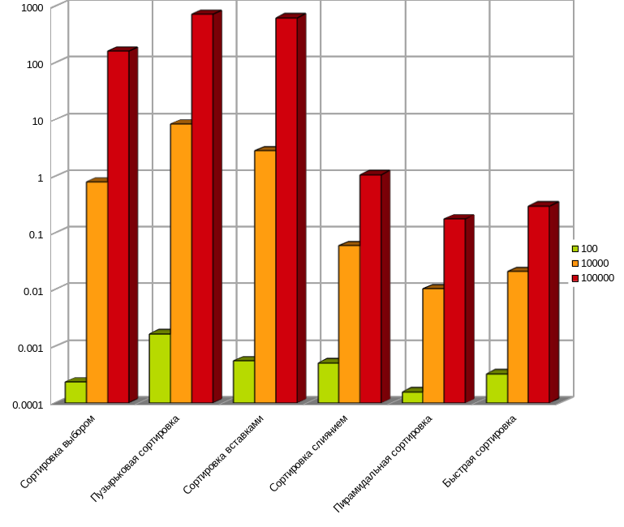
Вывод
Я изучил различные алгоритмы сортировки. Для моих данных и моего способа хранения наиболее быстрым алгоритмом оказался алгоритм пирамидальной сортировки. Это связано с тем, что перестановка двух записей при моём способе хранения это довольно дорогая операция, а пирамидальная сортировка совершает меньше всего перестановок. Так же, возможно, сыграли роль оптимизации LLVM, так как действительно сильно пирамидальная сортировка оторвалась от быстрой сортировки и сортировки слиянием только после компиляции в Release режиме с флагом оптимизации -O3.

